**BỘ GIÁO DỤC VÀ ĐÀO TẠO**

**TRƯỜNG ĐẠI HỌC CÔNG NGHỆ TP. HCM**

**ĐỒ ÁN MÔN CÔNG CỤ VÀ MÔI TRƯỜNG**

**PHÁT TRIỂN PHẦN MỀM**

**WEBSITE BÁN MỸ PHẨM**

**Ngành: CÔNG NGHỆ THÔNG TIN**

**Chuyên ngành: CÔNG NGHỆ PHẦN MỀM**

Giảng viên : Nguyễn Đình Ánh

Sinh viên thực hiện : Nguyễn Đức Gia Huy - 1611060596

Dương Phan Thanh Mai -1611060173

Điều Thị Hồng Gấm - 1611060577

Bùi Thanh Trọng - 1611060662

Mai Phạm Minh Khôi - 1611060153

TP.Hồ Chí Minh, 2020

MỤC LỤC

LỜI MỞ ĐẦU 4

CHƯƠNG 1: GIỚI THIỆU ỨNG DỤNG SẼ PHÁT TRIỂN 5

1.1 Giới thiệu thành viên nhóm, nhóm trưởng 5

1.2 Phân chia công việc 5

1.3 Phân tích ứng dụng 5

1.4 Đặc tả các yêu cầu ứng dụng 6

1.4.1 Usecase tổng quát 6

1.4.2 Sơ đồ tuần tự đăng ký 7

1.4.3 Sơ đồ tuần tự đăng nhập 8

1.4.4 Sơ đồ tuần tự đặt hàng 9

1.4.5 Chức năng tìm kiếm 10

1.4.6 Chức năng giỏ hàng 11

1.4.7 Chức Năng Thanh Toán 12

1.4.8 Chức năng xóa giỏ hàng 13

1.4.9 Chức năng đăng kí tài khoản 14

1.5 Phát triển ứng dụng 14

1.6 Kiểm thử 15

CHƯƠNG 2: QUY TRÌNH TRIỂN KHAI CÁC CÔNG CỤ PHÁT TRIỂN 16

2.1 Phân tích các công cụ (phần mềm vẽ sơ đồ) 16

2.2 Các công cụ làm việc nhóm, lưu trữ 18

2.2.1 Github 18

*2.2.1.1* *Github là gì* 18

*2.2.1.2* *Cách sử dụng GitHub* 19

2.2.1.3 Tại sao nên sử dụng Git? 21

2.2.1.4 Quy trình làm việc trên Git là gì? 21

*2.2.1.5 Một số lệnh git commands khác :* 22

2.2.2 Trello 23

2.2.3 Skype 24

2.3 Có viết API hay không 24

2.4 Các công cụ kiểm thử 24

2.5 Các công cụ triển khai phần mềm 24

2.5.1 Visual Code 24

2.5.2 XamPP 25

2.5.3 PhpMyAdmin 25

2.5.4 HTML 26

2.5.5 CSS 27

CHƯƠNG 3: TÀI LIỆU THAM KHẢO VÀ MỨC ĐỘ HOÀN THIỆN 28

3.1 Tài liệu tham khảo 28

3.2 Mức độ hoàn thiện 28

# LỜI MỞ ĐẦU

Nhu cầu sử dụng trong xã hội luôn là động cơ chính thức đẩy sản xuất, như chung ta cũng biết được việc thiếu thông tin cho công đoạn đáp ứng cung cầu làm cho việc đưa sản phẩm đến tay người tiêu dùng trở nên khó khăn và gây nhiều lãng phí cho xã hội. Bên cạnh đó việc phổ biến sử dụng Internet đã tạo ra một bước ngoặt mới trong định hướng phát triên ngành Công Nghệ Thông Tin của nước ta cùng với nhu cầu sử dụng các phương tiện truyền thông để trao đổi thông tin ngày cáng phát triển mạnh. Từ thực tế đó việc đưa thông tin đáp ứng các nhu cầu của mọi người và hổ trợ cho việc mua bán diễn ra một cách nhanh chóng, tiết kiệm đã trở nên vô cùng cấp thiết. Mua bán qua mạng cũng là một xu thế hiện nay, hay còn gọi là thương mại điện tử, và đây cũng là một mảnh đất mới cho thị trưởng hàng tiêu dùng trong giai đoạn phát triển kinh tế ở nước ta.

Việc bạn các thể dung dung ngồi nhà mà du ngoạn từ của hàng này sang cửa hàng kia đã trở thành hiện thực. Ngày nay bất cứ hàng hóa nào, bạn đều có thể đặt mua qua mạng internet.

Trong số các hàng hóa được mua bán qua internet thì mỹ phẩm cũng năm trong đó. Mỹ phẩm là mặt hàng cần thiết cho phái đẹp, vì thế khi muốn mua trên mạng thì khách hàng chỉ cần ngồi nhà và sẽ có người đến giao nên hiện nay mỹ phầm đang là nhưng mặt hàng hot mua bán trên Internet. Vì thế nhóm em đã quyết định chọn đề tài “Xây dựng website bán mỹ phẩm” để phục vụ tốt hơn nhu cầu của khách hàng.

Nhóm em xin bày tỏ lòng biết ơn sâu sắc nhất tới thầy Nguyễn Đình Ánh người đã hướng dẫn và truyền đạt cho nhóm em những kiến thức quý báu và niềm đam mê để nhóm em có thể hoàn thiện đề tài này.

Sinh viên thực hiện

Nguyễn Đức Gia Huy

Dương Phan Thanh Mai

Điều Thị Hồng Gấm

Bùi Thanh Trọng

Mai Phạm Minh Khôi

# CHƯƠNG 1: GIỚI THIỆU ỨNG DỤNG SẼ PHÁT TRIỂN

* 1. Giới thiệu thành viên nhóm, nhóm trưởng
* Nguyễn Đức Gia Huy (nhóm trưởng)
* Dương Phan Thanh Mai
* Điều Thị Hồng Gấm
* Bùi Thanh Trọng
* Mai Phạm Minh Khôi
  1. Phân chia công việc
* Nguyễn Đức Gia Huy

Đăng kí + đăng nhập

* Dương Phan Thanh Mai

Thiết kế giao diện trang chủ + thiết kế database

* Điều Thị Hồng Gấm

Viết báo cáo và thu thập tài liệu

* Bùi Thanh Trọng

Chức năng giỏ hàng

* Mai Phạm Minh Khôi

Giao diện

* 1. Phân tích ứng dụng

Sau khi khách hàng truy cập vào website, khách hàng có thể truy cập theo các mục trên menu theo sở thích. Khách hàng xem các sản phẩm mình muốn mua rồi thêm vào giỏ hàng bằng cách nhấn nút MUA NGAY. Nếu sản phẩm đó hết hàng thì sẽ báo cho khách hàng để cập nhật qua sản phẩm khác. Sau khi lựa hết các sản phẩm khách hàng bấm thanh toán để chuyển tới trang đặt hàng. Để đặt hàng thì khách hàng phải đăng kí thành viên. Sau khi đăng kí thành công thì đăng nhập và tiến hành thanh toán. Có hai hình thức thanh toán chuyển khoản hoặc nhận hàng và thanh toán. Thanh toán xong thì của hàng sẽ liên hệ với khách hàng sớm nhất để giao hàng đổi với chuyển khoản và thanh toán tại địa chỉ giao hàng đối với nhân hàng và thanh toán.

Bộ phận quản lý : Sẽ cập nhật sản phẩm, số lượng, xác nhận đơn hàng đã giao hàng đã giao hoặc chưa giao, xuất hóa đơn và chuyển hóa đơn cho bộ phận kho – giao hàng xử lý.

Bộ phận bán hàng : Khi khách hàng có thắc mắc về sản phẩm thì sẻ trả lời cho khách hàng, hướng dẫn khách hàng mua hàng.

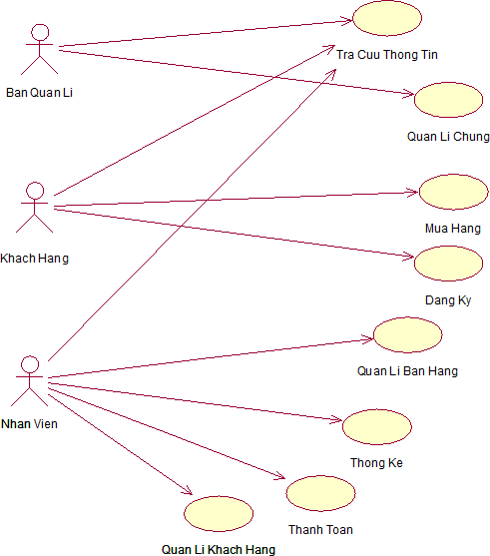Bộ phận kho – giao hàng : Nhận đơn hàng từ bộ phẩn quản lý để xử lý, cập nhật số lượng sản phẩm có trong kho cho quản lý để cập nhật lên website. Giao hàng theo đơn đặt hàng.

* 1. Đặc tả các yêu cầu ứng dụng
     1. Usecase tổng quát
     2. 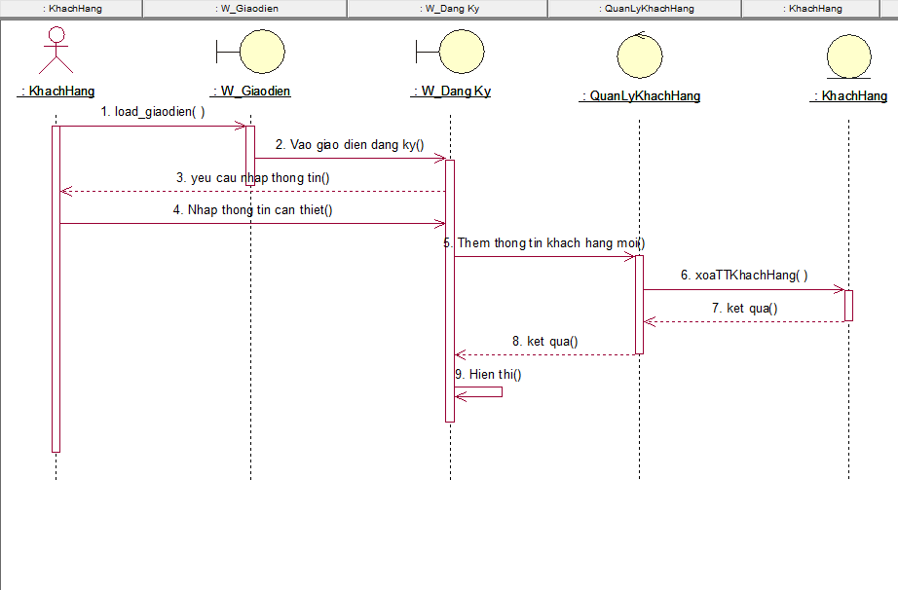Sơ đồ tuần tự đăng ký
     3. 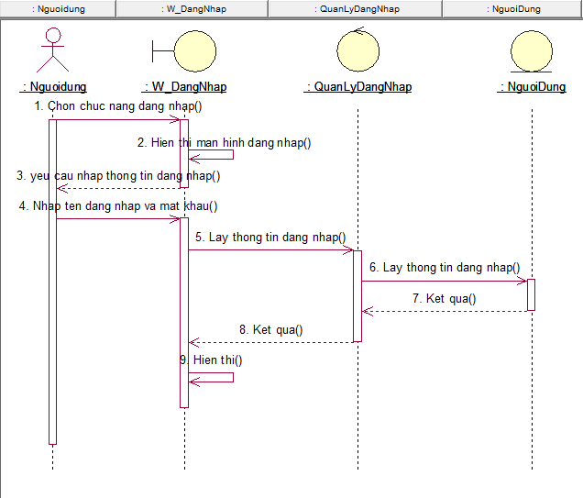Sơ đồ tuần tự đăng nhập
     4. Sơ đồ tuần tự đặt hàng

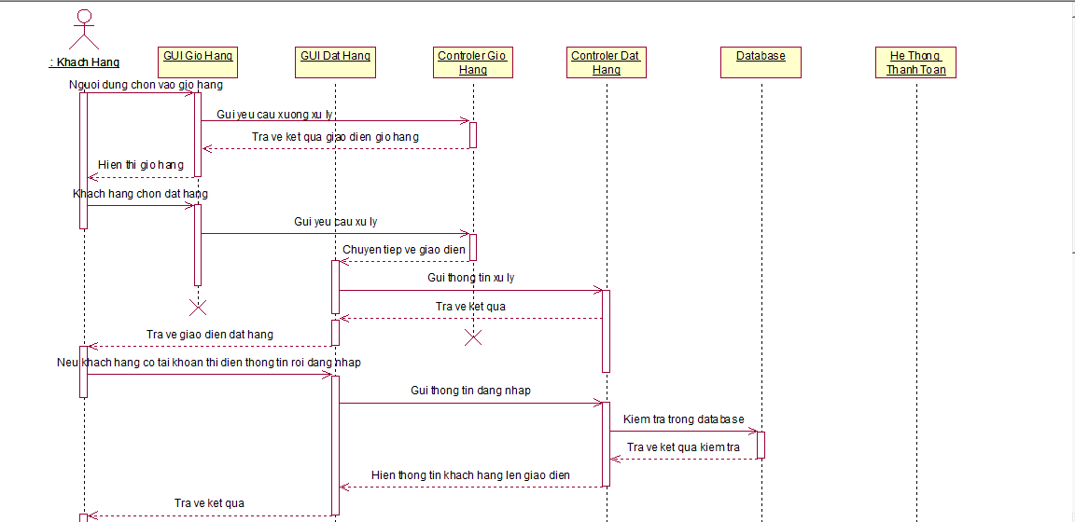

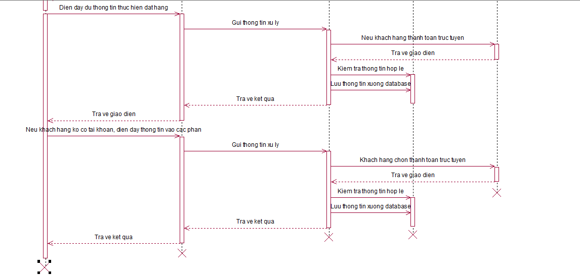

* + 1. Chức năng tìm kiếm

|  |
| --- |
| Đầu đề  Tên chức năng : Tìm kiếm  Đầu vào : Các từ khóa tìm kiếm khách hàng nhập vào ( kí tự, số).  Đầu ra : Kết quả tìm kiếm chứa kí tự khách hàng tìm. |
|  |

* + 1. Chức năng giỏ hàng

|  |
| --- |
| Đầu đề  Tên chức năng : Chức năng giỏ hàng  Đầu vào : Sản phẩm có trong cơ sở dữ liệu của web (Ví dụ : Kem chống nắng,..).  Đầu ra : Danh sách các sản phẩm đã mua ( Hóa đơn ) |
|  |

* + 1. Chức Năng Thanh Toán

|  |
| --- |
| Đầu đề  Tên chức năng : Thanh toán  Đầu vào : Sản phẩm có trong giỏ hàng và giá của sản phẩm (VD: Kem chống nắng giá 450.000đ ).  Đầu ra : Hóa đơn. |
|  |

* + 1. Chức năng xóa giỏ hàng

|  |
| --- |
| Đầu đề  Tên chức năng : Xóa giỏ hàng  Đầu vào : Sản phẩm có trong giỏ hàng (VD: Kem chống nắng).  Đầu ra : Giỏ hàng đã được xóa. |
|  |

* + 1. Chức năng đăng kí tài khoản

|  |
| --- |
| Đầu đề  Tên chức năng : Tạo tài khoản mới.  Đầu vào : Thông tin đăng kí tài khoản (VD: Họ tên, ngày tháng năm sinh,..).  Đầu ra : Tài khoản đã đăng kí. |
|  |

* 1. Phát triển ứng dụng

Hướng phát triển của Website là tiến đến một thương mại điện tử nhanh gọn có thể thanh toán online qua thẻ ngân hàng ,..

Xây dựng hệ thống tìm kiếm thông minh, bộ lọc đa dạng

* 1. Kiểm thử

# CHƯƠNG 2: QUY TRÌNH TRIỂN KHAI CÁC CÔNG CỤ PHÁT TRIỂN

* 1. Phân tích các công cụ (phần mềm vẽ sơ đồ)
* Astah

Astah là một trình soạn thảo URL với trọng lượng nhẹ tích hợp với ERD, ,DFD,CRUD và tích hợp những tính năng cho phát triển phần mềm.

Astah sẽ hỗ trợ bạn tối đa trong công việc thiết kế một biểu đồ URL, như là biểu đồ lớp, biểu đồ trình tự, biểu đồ hoạt động, ... Khi bạn đã có đuộc một biểu đồ, bạn có thể dễ dàng sử dụng astah để lưu biều đồ dưới dạng ảnh hoặc dạng PDF.

Một vài sơ đồ có thể tạo được bởi Astah

* Sơ đồ lớp:
  + Mục đích của sơ đồ lớp là cho biết các kiểu thành phần trong hệ thống. Trong hầu hết các hệ thống, các thành phần này gồm có:
    - Lớp
    - Giao diện
    - Kiểu dữ liệu
    - Thành phần
  + UML sử dụng một tên đặc biệt cho những thành phần này: các “phân loại" (classifier). Nói chung, bạn có thể coi một phân loại giống như một lớp, nhưng về mặt kỹ thuật, phân loại là một thuật ngữ tổng quát hơn, nói đến ba kiểu thành phần khác nêu trên.
  + Hình thức biểu diễn UML của một lớp là hình chữ nhật có 3 ngăn xếp chống lên nhau. Ngăn trên cùng là tên của lớp, ở giữa liệt kê các thành phần cơ sở của UML, dưới cùng là các hoạt động của lớp. Một lớp có thể không có thuộc tính được liệt kê ở ngăn giữa hoặc ngăn dưới cùng. Nhưng tên lớp bắt buộc phải có.
* Sơ đồ UseCase
  + Use Case được mô tả trong ngôn ngữ UML qua biểu đồ Use Case.
  + Một Use Case cần phải được mô tả sao cho dễ hiểu và dễ giao tiếp đối với người sử dụng, mà những cấu trúc phức tạp như một biểu đồ hoạt động có thể gây cảm giác xa lạ đối với những người không quen sử dụng
  + Một biểu đồ UseCase gồm các thành phần:
    - Hệ thống
    - Tác nhân
    - UseCase
* Biểu đồ trình tự
  + Biểu đồ trình tự mô tả sự trao đổi thông điệp giữa các đối tượng trình tự theo thời gian, thông điệp được gửi và nhận bởi các đối tượng đang hoạt động trong hệ thống. Biểu đồ trình tự được thể hiện theo hai trục:
    - Trục dọc trên xuống chỉ thời gian xảy ra các sự kiện, hay sự truyền thông điệp, được biểu diễn bằng các đường thẳng đứng đứt nét bắt đầu từ đỉnh đến đáy của biểu đồ.
    - Trục ngang từ trái qua phải là dãy các đối tượng tham gia vào việc trao đổi các thông điệp với nhau theo chiều ngang, có thể có cả các tác nhân.
  + Đối tượng được biểu diễn bằng hình chữ nhật trong đó có tên đối tượng cụ thể và/hoặc tên lớp cùng được gạch dưới (hoặc tên lớp được gạch dưới biểu diễn cho một đối tượng bất kỳ của lớp đó).
* Biểu đồ trạng thái

Biểu đồ trạng thái mô tả chu kỳ tồn tại của đối tượng từ khi nó sinh ra đến khi nó bị phá hủy. Sử dụng để mô hình hóa khía cạnh động của lớp.

* + Biểu đồ trạng thái bao gồm các thông tin sau
    - Các trạng thái của đối tượng
    - Hành vi của đối tượng
    - Sự kiện tác động làm thay đổi trạng thái
  + Biểu đồ trạng thái dùng để
    - Phân tích viên, người thiết kế và người sử dụng hiểu hành vi đối tượng
    - Người phát triển hiểu hành vi đối tượng để cài đặt
  1. Các công cụ làm việc nhóm, lưu trữ
     1. Github
        1. *Github là gì*



GitHub là dịch vụ server quản lý nhiều phiên bản code, giúp lưu trữ chúng và cả nội dung dự án của hai hay nhiều tài khoản của lập trình viên. Đây cũng là nơi giúp các lập trình viên post các code, kế hoạch của mình lên để các thành viên khác trong nhóm dự án theo dõi, copy các đoạn code đó về và tiếp tục phần việc của mình. Vậy nền tảng xây dựng GitHub là gì? Cùng Mắt Bão tìm hiểu nhé!

Github là dịch vụ lưu trữ git repository dành cho việc kiểm soát phiên bản (theo dõi sự thay đổi), chủ yếu là code. Đây là một trong những ứng dụng làm việc nhóm online được các lập trình viên dùng nhiều nhất.

Với khả năng lưu trữ và độ bảo mật cao của mình, **GitHub**được xem là nguồn lưu dữ liệu mở phổ biến nhất hiện nay. **GitHub** là sự kết hợp giữa 2 từ:

* **Git – hệ thống quản lý dự án và phiên bản code**
* **Hub – nơi biến những dòng lệnh trên Git thành mạng xã hội cho lập trình viên**

**GitHub** được sử dụng chủ yếu cho dự án có nhiều người cùng hợp tác và cần giám sát toàn bộ thay đổi của dự án. Bên cạnh đó, **GitHub** còn có khả năng khôi phục code khi cần thiết. Khi sử dụng **GitHub**, ngoài các công việc chính như tạo **Branch**, tạo **Pull Request** và **Fork** một **Repository**, bạn có thể theo dõi, tương tác với người khác như một mạng xã hội thông thường.

**GitHub** cung cấp các tính năng social networking như feeds, followers, và network graph để các developer học hỏi kinh nghiệm của nhau thông qua lịch sử commit.

Nếu một comment để mô tả và giải thích một đoạn code. Thì với GitHub, commit message chính là phần mô tả hành động mà bạn thực hiện trên source code.

Các lợi ích khác:

* Repositories riêng tư và công khai không giới hạn
* Có repository insight hiển thị hoạt động theo trends và dữ liệu
* Có milestones, pages, và wikis
* Tự động cập nhật bảo mật
  + - 1. *Cách sử dụng GitHub*

**Cách tạo một GitHub Repository**

Để tạo một repository trên GitHub bạn làm như sau:

* Đăng ký một tài khoản GitHub bằng cách click vào “**Sign up for GitHub**”.
* Sau khi đăng ký và kích hoạt thành công. Bạn bắt đầu tạo mới một project với “**Start a new project**”.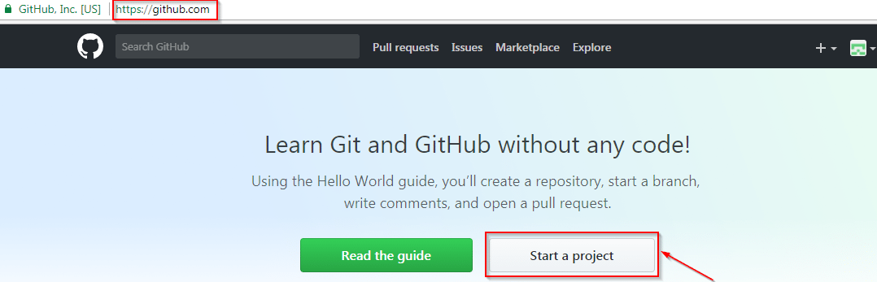

**Tạo Repository trên Github**

* Nhập tên **Repositoty** và nhấn nút “**Create Repository**”.
* Trong đó, bạn lưu ý 2 options sau:
  + Theo mặc định thì repository để là public. Tức là ai cũng có thể xem được repo này. Muốn quản lý nội bộ thì chọn Private.
  + Bạn có thêm một README file để giới thiệu repo kèm với một file .gitignore. Github đã có sẵn template .gitignore cho bạn, cứ chọn một template phù hợp với mã nguồn dự án là được.
* Khi đã có repository, bạn có thể clone, pull, push… source code của mình.

**Pull Command**

**Pull Command GitHub là gì?** Lệnh PULL request là lệnh quan trọng nhất trên GitHub. Nó cho biết những thay đổi trong source code. Nó yêu cầu owner của source code xem xét và merge vào master branch.

Tính năng này rất hay cho các dự án ***mã nguồn mở***. Khi mà bất kì cũng có thể đóng góp công sức cho dự án. Tất nhiên, mọi sự thay đổi đều phải được sự đồng ý của owner. Chi tiết lệnh Pull như sau:

* Lệnh **pull request** : Là lệnh yêu cầu chủ owner dự án xem xét một thay đổi nào đó trước khi merge vào master branch.
* Lệnh **Pull**: đây là lệnh của git. Đây là lệnh update source code từ server về local. Nếu có bất kì sự xung đột code nào (conflict) thì bạn cần phải resolve nó.

**Merge command**

Merge command GitHub là gì? Lệnh merge này cho phép bạn hợp nhất những thay đổi vào một branch.

* Click vào “**Merge pull request**” để hợp nhất những thay đổi vào master branch.
* Click vào “**Confirm merge**”.

**Cách tải dự án từ GitHub về máy tính**

Có 2 cách để tải dự án từ GitHub:

* Một là bạn chọn Zip toàn bộ dự án và tải về

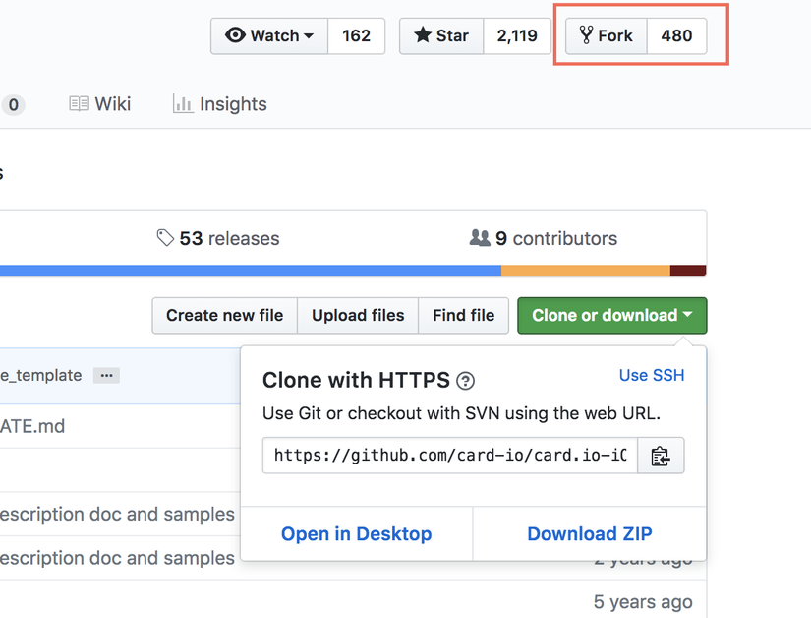

* Hai là bạn có thể clone dự án về bằng lệnh git. Bạn cũng click vào “Clone or Download”. Sau đó copy đường dẫn và gõ trong cửa sổ terminal trên máy tính như sau

git clone git@github.com:duong-dan-ma-ban-da-copy.git

#### **2.2.1.3 Tại sao nên sử dụng Git?**

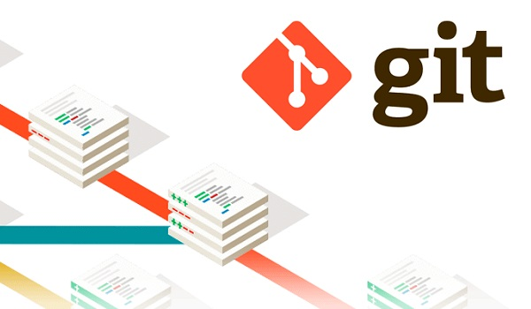

Git rất dễ để sử dụng, bảo đảm tính an toàn và thực hiện các hoạt động truy xuất nhanh chóng

Git ra đời để phục vụ các lập trình viên chia sẻ code với nhau. Bởi thế Git mang đến rất nhiều lợi ích cho lập trình bất kể ngôn ngữ nào, như:

* Git rất dễ sử dụng và có độ bảo mật an toàn thông tin cao
* Quy trình làm việc code theo nhóm sẽ đơn giản và dễ hiểu hơn so với việc kết hợp branch
* Bạn sẽ không còn lo ngại thay đổi làm mất mã nguồn từ kho chứa bởi hệ thống có thể khôi phục hoàn toàn các phiên bản cũ khi cần.
* Dễ dàng trong việc deploy sản phẩm

Theo đó, mọi thành viên của sự án có thể làm việc mọi lúc mọi nơi. Chỉ cần clone mã nguồn kho chứa hoặc một phiên bản clone bất kỳ, nhờ đó, việc phát triển các dự án, sản phẩm sẽ nhanh chóng, dễ dàng hơn.

#### 2.2.1.4 **Quy trình làm việc trên Git là gì?**

Cùng nhắc lại **tính năng của Git là gì**? ***Git giúp bạn quản lý phiên bản mã nguồn***, bạn không thể chỉnh code trong Git. Bạn vẫn phải thực hiện các công việc của mình trên IDE của ngôn ngữ lập trình của bạn. Thông thường, ***quy trình xử lý công việc trên Git*** sẽ như sau:

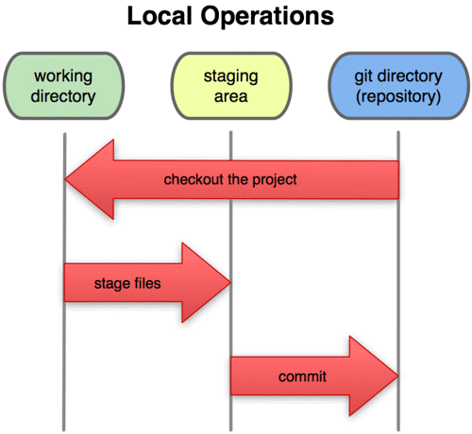

*2.2.1.5 Một số lệnh git commands khác :*

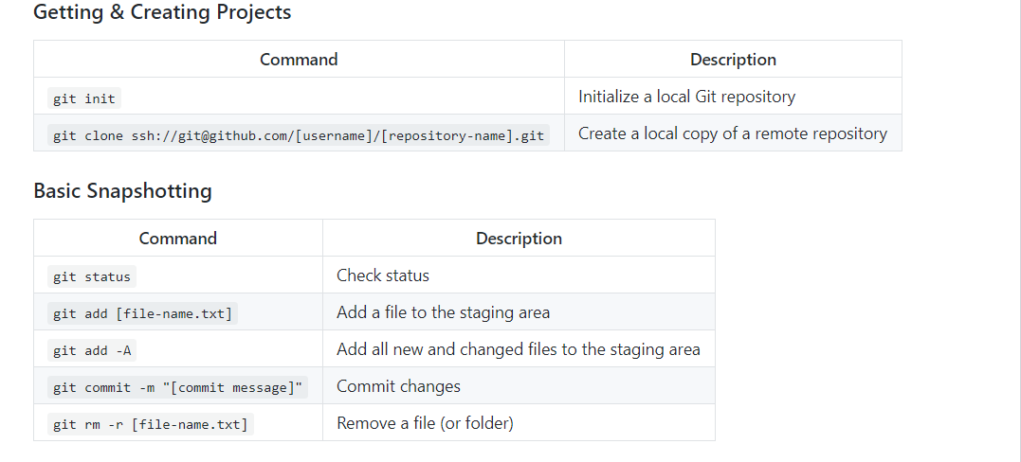

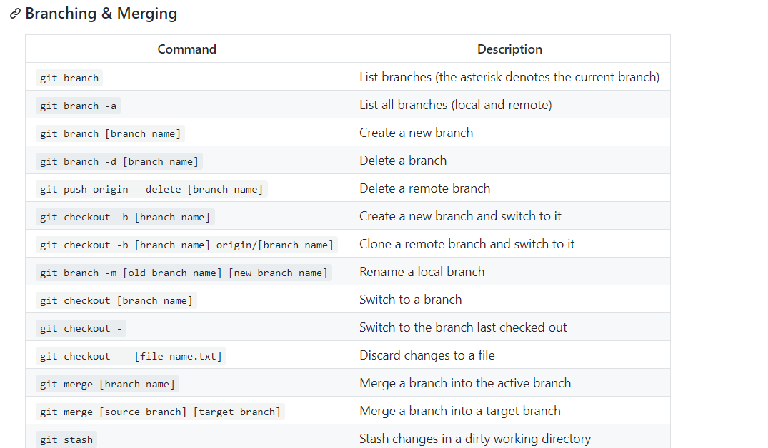

* + 1. Trello

Trello là một trong những công cụ tốt nhất có thể quản trị dự án và làm việc nhóm online. Nó dựa trên ý tưởng về những thẻ nhiệm vụ trong danh sách được đặt trên các bảng. Tính năng kéo và thả cũng khiến quy trình trở nên liền mạch.

Bạn có thể dễ dàng mời đồng nghiệp vào bằng tên người dùng, emails, hoặc share link để mời họ. Có nhiều tùy chọn hiển thị trên bảng như – riêng tư, nhóm, tổ chức, và công khai. Bạn cũng có thể thay đổi background và màu sắc của bảng tùy ý.

Các thẻ có thể được chỉ định cho thành viên, được gắn nhãn, chọn ngày hết hạn, và tập tin đính kèm. Hơn nữa, bạn có thể thêm [power-ups](https://trello.com/power-ups) và add-ons như Dropbox, Google, Drive, Slack, v.v.

Những lợi ích khi dùng Trello:

* [Chọn lựa nhiều template](https://trello.com/teams) có sẵn cho bảng
* Giao diện dễ sử dụng
* Apps cho điện thoại có sẵn cho iOS và Android
* Có Butler và workflow tự động xây dựng
* Sử dụng xác thực 2 yếu tố cho cả gói miễn phí
  + 1. Skype

Skype cho Doanh nghiệp là một trong những ứng dụng làm việc nhóm online phổ biến nhất và là một phần của Microsoft Office 365. Ứng dụng này có thể chứa 250 người tham gia gồm người dùng không dùng Skype.

Web Scheduler giúp bạn sắp xếp buổi họp nhanh chóng và quản lý hiệu quả. Thành viên nhóm có thể tham gia họp với chỉ một cú click hoặc thông qua nhắc lịch.

Có những điều khiển có sẵn chỉ cho người thuyết trình, như tắt âm thanh của tất cả hoặc của từng cá nhân hoặc khóa video của thành viên.

Một cái khác nữa là Group Chat cho phép bạn tạo nhiều nhóm chat. Bạn có thể chia sẻ files, và các đoạn chats sẽ được lưu tự động mọi lúc nên bạn không cần quay lại xem. Bạn cũng có thể cài đặt bảo mật phòng chat.

Đây là các lợi ích khi dùng Skype:

* Họp theo lịch từ Outlook
* Bạn có thể chia sẻ màn hình, dùng PowerPoint và sheets Excel
* Audio và video chất lượng HD
* Ứng dụng cuộc họp cung cấp bảng ảo, tạo thăm dò ý kiến, và Q&A
* Người thuyết trình có thể ghi âm các khía cạnh khác nhau của buổi họp bằng video, audio, chia sẻ phiên họp, v.v
* Tất cả dữ liệu được bảo vệ bằng mã hóa TLS và AES
  1. Có viết API hay không
  2. Các công cụ kiểm thử
  3. Các công cụ triển khai phần mềm
     1. Visual Code



Là một trình biên tập lập trình code miễn phí dành cho Windows, Linux và macOS, Visual Studio Code được phát triển bởi Microsoft. Nó được xem là một sự kết hợp hoàn hảo giữa IDE và Code Editor.

Visual Studio Code hỗ trợ chức năng debug, đi kèm với Git, có syntax highlighting, tự hoàn thành mã thông minh, snippets, và cải tiến mã nguồn. Nhờ tính năng tùy chỉnh, Visual Studio Code cũng cho phép người dùng thay đổi theme, phím tắt, và các tùy chọn khác.

* + 1. XamPP

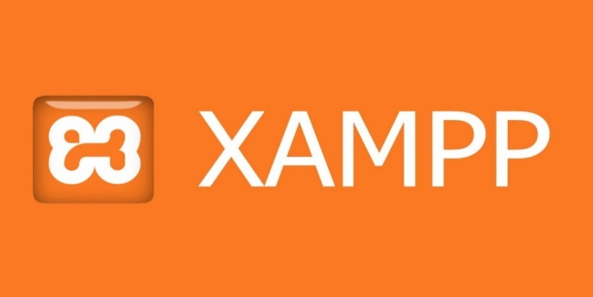

Phần mềm XAMPP là một loại ứng dụng phần mềm khá phổ biến và thường hay được các lập trình viên sử dụng để xây dựng và phát triển các dựa án website theo ngôn ngữ PHP. XAMPP thường được dùng để tạo máy chủ web (web server)được tích hợp sẵn Apache, PHP, MySQL, FTP Server, Mail Server và các công cụ như phpMyAdmin.

Nhìn chung XAMPP được xem là một bộ công cụ hoàn chỉnh dành cho lập trình viên PHP trong việc thiết lập và phát triển các website, nó tích hợp các thành phần quan trọng và tương thích lẫn nhau như:

* Apache
* PHP (tạo môi trường chạy các tập tin script *.php);
  + 1. PhpMyAdmin



Một công cụ nguồn mở miễn phí được viết bằng PHP dự định để xử lý quản trị của MySQL thông qua một trình duyệt web. Nó có thể thực hiện nhiều tác vụ như tạo, sửa đổi hoặc xóa bỏ cơ sở dữ liệu, bảng, các trường hoặc bản ghi; thực hiện báo cáo SQL; hoặc quản lý người dùng và cấp phép.

Chức năng :

* Giao diện web
* Quản lý cơ sở dữ liệu MySQL
* nhập dữ liệu từ CSV và SQL
* Xuất dữ liệu sang các định dạng khác nhau: CSV, SQL, XML, PDF (thông qua thư viện TCPDF), ISO/IEC 26300 - OpenDocument văn bản và bảng tính, Word, Excel, LaTeX và các định dạng khác
* Quản lý nhiều máy chủ
* Tạo PDF đồ họa của bố trí cơ sở dữ liệu
* Tạo các truy vấn phức tạp bằng cách sử dụng Query-by-example (QBE)
* Tìm kiếm tổng quan trong cơ sở dữ liệu hoặc một tập hợp con của nó
* Chuyển đổi dữ liệu được lưu trữ thành các định dạng bằng cách sử dụng một tập hợp các chức năng được xác định trước, như hiển thị dữ liệu BLOB như hình ảnh hoặc tải về liên kết
* Giám sát các truy vấn (quy trình)
  + 1. HTML

HTML dùng mô tả cấu trúc của các trang Web và tạo ra các loại tài liệu có thể xchúng em được trong trình duyệt.

Những ưu điểm khi sử dụng HTML:

* + - * + Ngôn ngữ được sử dụng rộng lớn này có rất nhiều nguồn tài nguyên hỗ trợ và cộng đồng sử dụng cực lớn.
        + Sử dụng mượt mà trên hầu hết mọi trình duyệt.
        + Có quá trình học đơn giản và trực tiếp.
        + Mã nguồn mở và hoàn toàn miễn phí.
        + Markup gọn gàng và đồng nhất.
        + Chuẩn chính của web được vận hành bởi World Wide Web Consortium (W3C).
        + Dễ dàng tích hợp với các ngôn ngữ backend như PHP và Node.js.
    1. 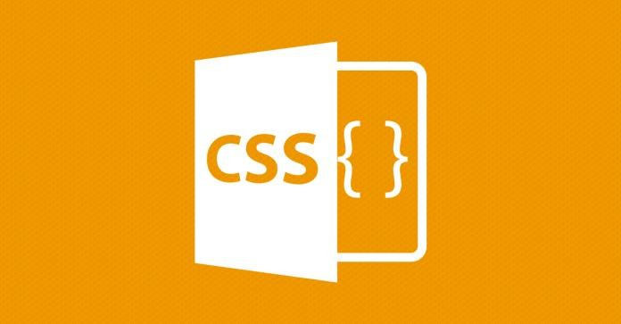CSS

CSS là một ngôn ngữ định dạng được sử dụng để mô tả trình bày các trang Web, bao gồm màu sắc, cách bố trí và phông chữ. Nó cho phép hiển thị nội dung tương thích trên các loại thiết bị có kích thước màn hình khác nhau, chẳng hạn như màn hình lớn, màn hình nhỏ, hoặc máy in.

Những ưu điểm khi sử dụng CSS:

* Tiết kiệm băng thông (bandwith).
* Kết hợp và làm tăng sức mạnh cho HTML.
* Có thể đặt cấc đối tượng ở bất cứ vị trí nào trên Webpage.
* CSS tương thích với hầu hết các trình duyệt.
* Hỗ trợ cho việc in ấn Webpage.
* Hỗ trợ tối đa việc tùy biến Webpage.
* Hỗ trợ các công cụ tìm kiếm.
* Giúp các Webpage có sự đồng bộ tuyệt đối, dễ dàng nâng cấp giao diện.

# CHƯƠNG 3: TÀI LIỆU THAM KHẢO VÀ MỨC ĐỘ HOÀN THIỆN

## 3.1 Tài liệu tham khảo

* <https://wiki.matbao.net/xampp-la-gi-cach-cai-dat-va-su-dung-xampp-tren-windows-va-linux/>
* <https://itviec.com/blog/github-la-gi/>

## 3.2 Mức độ hoàn thiện

* 70%